Orario delle lezioni | Si trovano sulla pagina dedicata (menù verticale di sinistra sezione “orario scolastico”)
Monte ore obbligatorio | Monte ore di lezione annuo: ore 1056.  Assenze massime consentite e valide per l’ammissione alla classe successiva: ore 264 (25%)
Deroghe delle assenze | Non rientrano nel computo delle assenze particolari situazioni quali: ricoveri, vaccini, patologie,sport.  Le deroghe saranno prese in esame solo dietro presentazione di certificazione da consegnare in segreteria e, in copia, al coordinatore di classe
Permessi di uscita anticipata per motivi di trasporto | Modulo cartaceo fornito oggi ma reperibile in segreteria o nel menù verticale di sinistra sezione “Moduli fam.-alunni”  (n.b. allegare carta di identità dei richiedenti)
Abbigliamento scolastico | Si consiglia vivamente un abbigliamento consono all’istituzione.  Per le attività motorie si consiglia abbigliamento comodo e scarpe ginniche
Libretto di giustificazione inclusa l’ assicurazione | Il libretto si ritira in segreteria consegnando ricevuta del versamento di €10,00 su c.c. postale n°268896 intestato a Ipsar “S. Francesco “-Paola(Cs) causale: rimborso alla scuola per libretto delle giustificazioni e assicurazione.  Alunni/e H non versano la quota assicurativa integrativa.  In aggiunta alla causale di cui sopra si può versare un contributo volontario di € 10,00 | 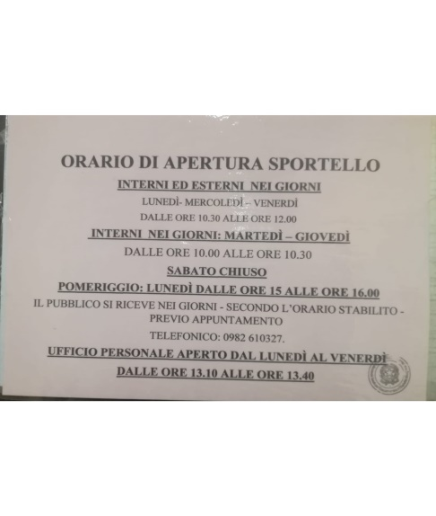
Libri di testo | Gli elenchi sono pubblicati nel menù verticale sezione “libri di testo” 2022/2023 e disponibili presso le librerie di Paola | Per usufruire del comodato d’uso gratuito dei libri di testo si prega di compilare il modulo caricato nella sezione”Moduli fam.alunni” e consegnarlo in segreteria
Buoni libri | Le famiglie saranno avvisate quando la scuola riceve la comunicazione relativa ai buoni libri da parte del Comune di Paola
Incontri scuola -famiglia | In attesa di definitiva approvazione si anticipa che il primo incontro sarà a fine Ottobre(elezione rapp.dei genitori nei Consigli di Classe);il secondo a Dicembre (1°pagellino di valutazione interperiodale); il terzo a Febbraio (Pagella 1°Quadrimestre);il quarto ad Aprile (2°pagellino interperiodale).
Acquisto divise per esercitazioni pratiche | Le indicazioni sono fornite in modo dettagliato dal docente di indirizzo. | La foto fornisce un esempio di divisa professionale ma per i dettagli riferirsi ai docenti delle varie articolazioni  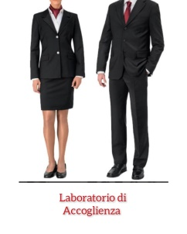
Custodia oggetti personali | La scuola è dotata di armadietti ma non risponde di eventuali furti | Si consiglia di non accedere a scuola con oggetti di particolare valore
Convitto/semiconvitto | La scuola offre un servizio di residenza agli allievi pendolari e un servizio pranzo e studio guidato pomeridiano | Si prega di contattare la Coordinatrice del convitto per ricevere informazioni dettagliate oppure leggere le faq allegate in fondo alla pagina o le ultime pagine della brochure 2021
Servizio panini/pizze interno alla scuola | In attesa di definitiva approvazione
Patto di corresponsabilità | Si prega di leggere e firmare il patto di corresponsabilità in attesa di sua pubblicazione

A cura di sabrina.agosto@ipseoapaola.edu.it

